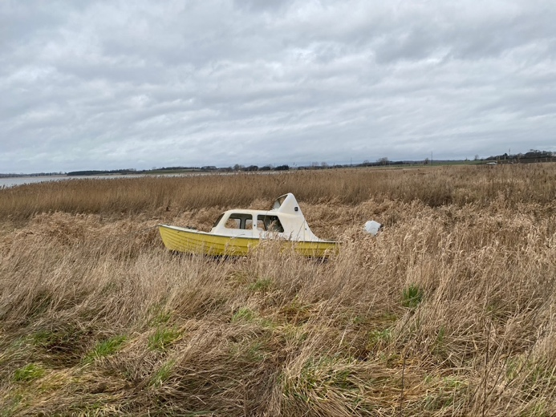
Gammel ubrugelig båd – har ligget der i flere år.
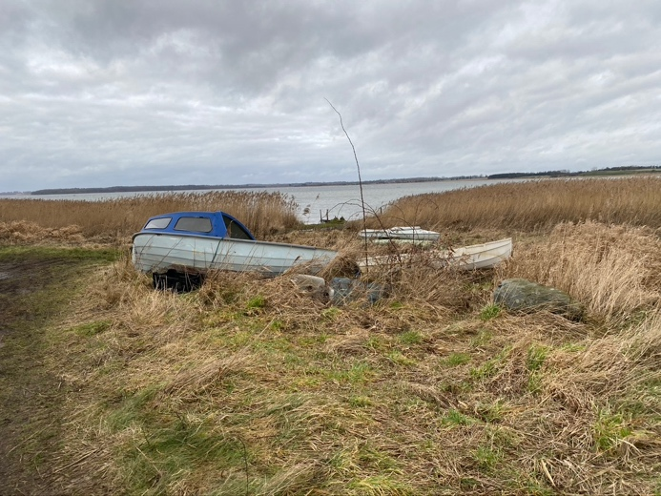
Gammel ubrugelig båd – har ligget der i flere år.

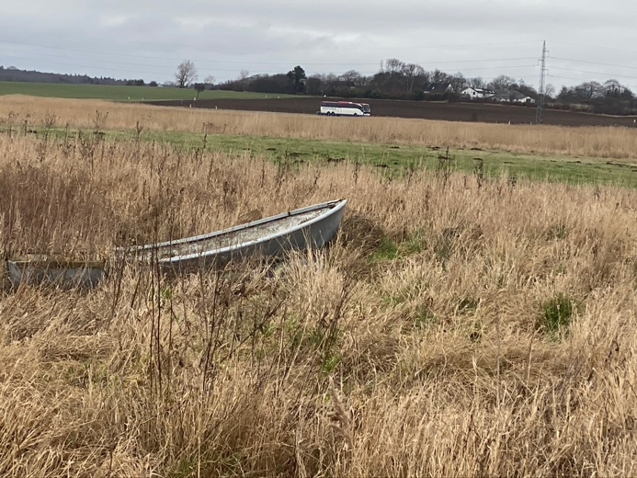
Gammel ubrugelig båd – har ligget der i flere år.

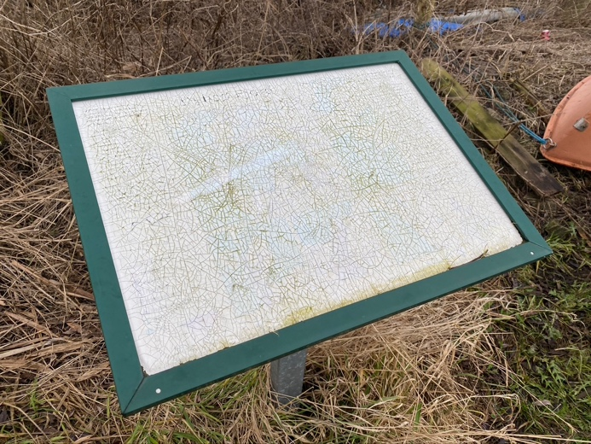
Et kommunalt skilt over området ???

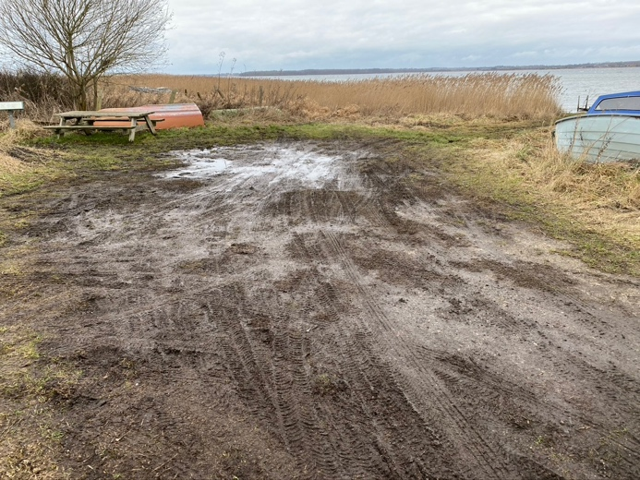
Bådpladsen- altid et søle, der bliver kørt op.

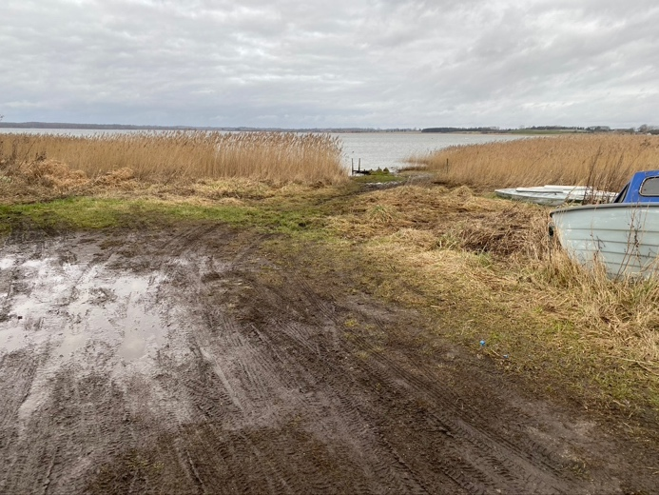
Bådpladsen
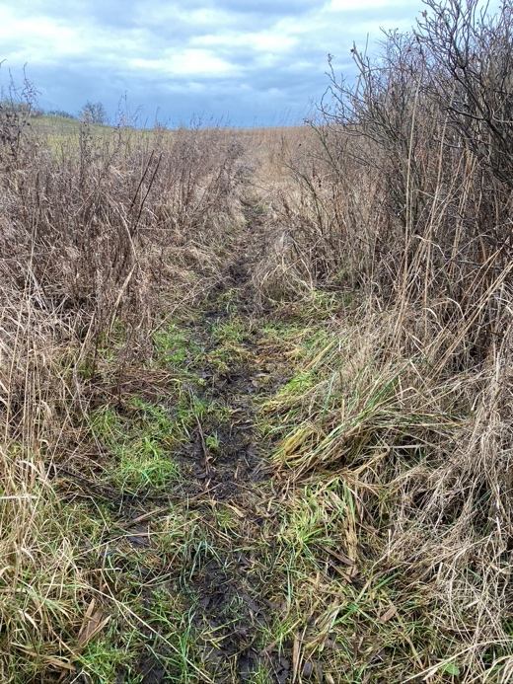
Sjællandsleden – uplejet gennem flere år.

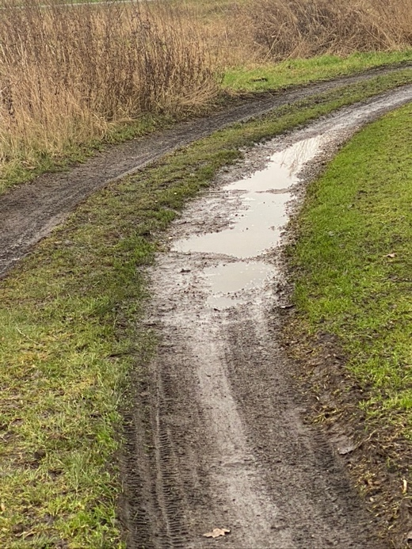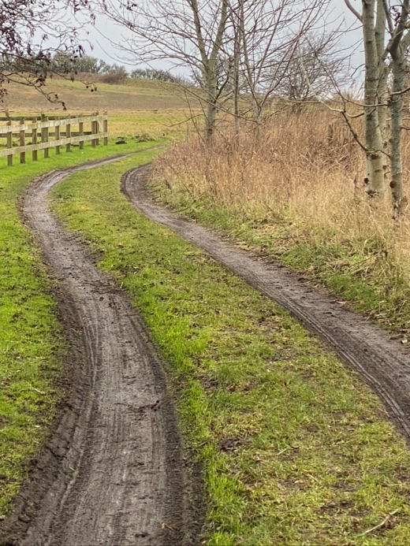
Kørevej fra Bankevejen til bådpladsen.

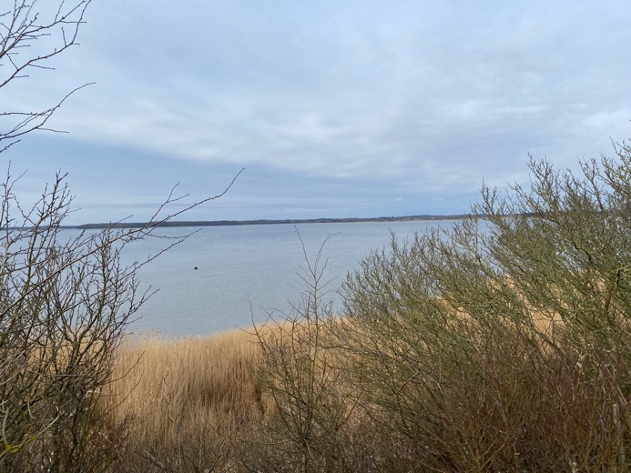
Udsigt fra Højen
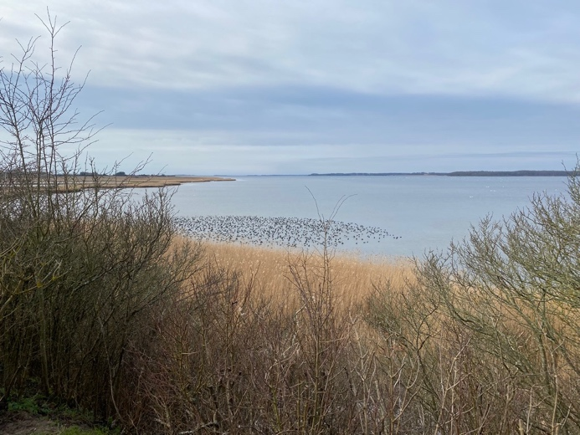
Udsigt fra Højen

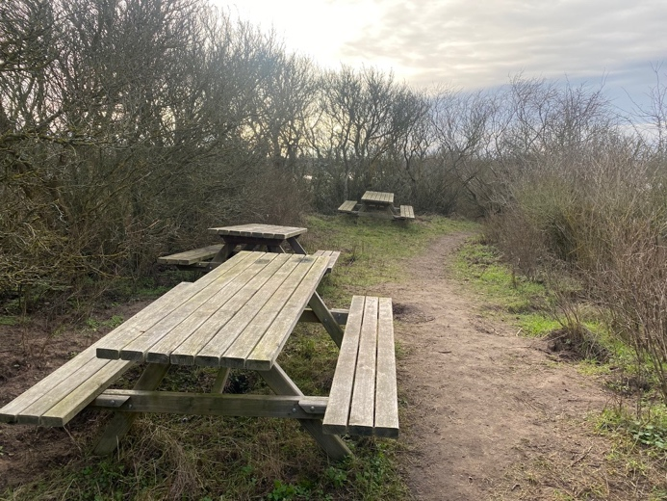
Højen

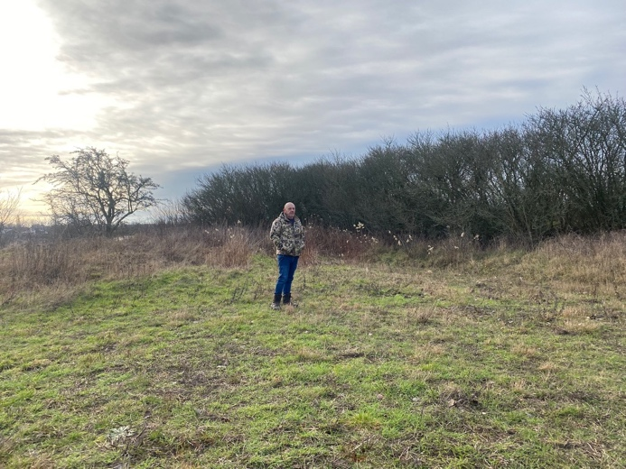
Placering af shelter, 2 bænkestativer samt bålplads.

